SOAP功能介绍

V0.2

SOAP功能介绍 1
外观： 3
外形参考 4
使用特性： 4
典型使用流程： 6
自定义举例（右手，智能电视平台）： 6

外观及重量
部件 |  | 说明 | 数值
电路板及附件 | 传感器 | 数量 | 5
电路板及附件 | 传感器 | 尺寸(毫米) | 30*20*5
电路板及附件 | 传感器 | 重量(克) | 5
电路板及附件 | 信号处理 | 尺寸(毫米) | 40*30*5
电路板及附件 | 信号处理 | 重量(克) | 20
电路板及附件 | 中央处理 | 尺寸(毫米) | 40*30*5
电路板及附件 | 中央处理 | 重量(克) | 20
电路板及附件 | 附件 | 重量(克) | 50
电源 | 电池 | 尺寸(毫米) | 50*40*6
电源 | 电池 | 重量(克) | 50
外壳 |  | 尺寸(毫米) | 25*50*15
外壳 |  | 重量(克) | 200
外壳 |  | 形状 | 环形

外形参考
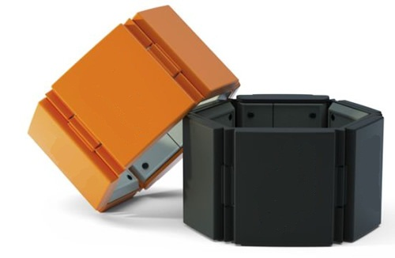

使用特性
特性 |  | 说明
适用人群 |  | 有完整上肢活动能力者
供电时长 | 待机 | 7天
供电时长 | 连续使用 | 72小时
可靠传输距离 | 室内 | 8米
可靠传输距离 | 室外 | 10米
初始化 | 校正时间 | 8秒
初始化 | 自定义时间 | 20秒
穿戴时间 |  | 5秒
备注 |  | 产品在初次时需要校正和自定义  产品在用户肌肉疲劳时可能需要校正和自定义  产品在校正之前不具有普遍适用性
功能特性
功能 | 说明 | 详细
手势识别 | 类别 | 单个手指静态动作
手势识别 | 类别 | 组合手指静态动作
手势识别 | 类别 | 手腕动作
手势识别 | 类别 | 单个手指静态施力
手势识别 | 类别 | 组合手指静态施力
手势识别 | 可识别数量 | 小于等于 30个手势
手势识别 | 错误率 | 小于等于 20%
前臂运动追踪 | 类别 | 三维空间运动
前臂运动追踪 | 类别 | 旋转运动
前臂运动追踪 | 精度 | 5mg/LSB
平台 | 平板电脑 | windows
平台 | 平板电脑 | 安卓
平台 | 笔记本电脑 | windows
平台 | 其他 | 深度定制的智能家电操作系统
接口 | 特征 | 人 -> 机 （单向）
接口 | 操作（替换） | 鼠标
接口 | 操作（替换） | 键盘
接口 | 操作（替换） | 触摸屏
接口 | 操作（自定） | 自定a

典型使用流程
- 用户将无线接收器连接至需要使用的平台并安装驱动程序。
- 用户将产品穿戴至手前臂靠近肘关节处，产品自动开启（位置须固定）
- 用户通过按键开启校正及自定义程序
- 用户在使用平台上定义接口功能。
- 开始常规使用。

自定义举例（右手，智能电视平台）
手势编号 | 动作 | 功能 | 图示
1 | 握拳顺时针旋转 | 打开电视 | 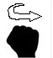
2 | 握拳逆时针旋转 | 关闭电视 | 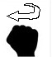
3 | 数字“一” | 输入1 | 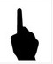
4 | 数字“二” | 输入2 | 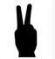
5 | 数字“三” | 输入3 | 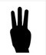
6 | 数字“四” | 输入4 | 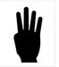
7 | 数字“五” | 输入5 | 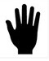
8 | 数字“六” | 输入6 | 
9 | 数字“七” | 输入7 | 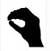
10 | 数字“八” | 输入8 | 
11 | 数字“九” | 输入9 | 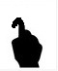
12 | 数字“零” | 输入0 | 
13 | 手掌向右伸展 | 右 | 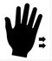
14 | 手掌向左伸展 | 左 | 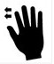
15 | 四指向下移动 | 下 | 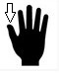
16 | 四指向上移动 | 上 | 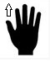

相似类型产品
MYO: https://www.thalmic.com/en/myo/
Muscle Sensor V3: http://www.advancertechnologies.com/

单个产品设备需求数量
导线、接口等附件
环形展开尺寸
与环境温度、湿度有关
肌肉疲劳对信号采集的影响不可预测
可以替换的现有的接口标准
a 自定接口操作需要撰写同类设备人机接口标准
无线接收器是否存在取决于产品的无线传输方式，这里列举的是可能存在的最复杂的使用流程
产品在有电量的情况下一直处于休眠状态，用户穿戴之后会自动开启，无任何按键
例如智能电视

